2017届毕业设计学生选题流程
1、打开浏览器（推荐使用IE6），在浏览器中输入地址：210.35.95.102/login进入登陆页面。
登录名为学号，密码默认为1，登录
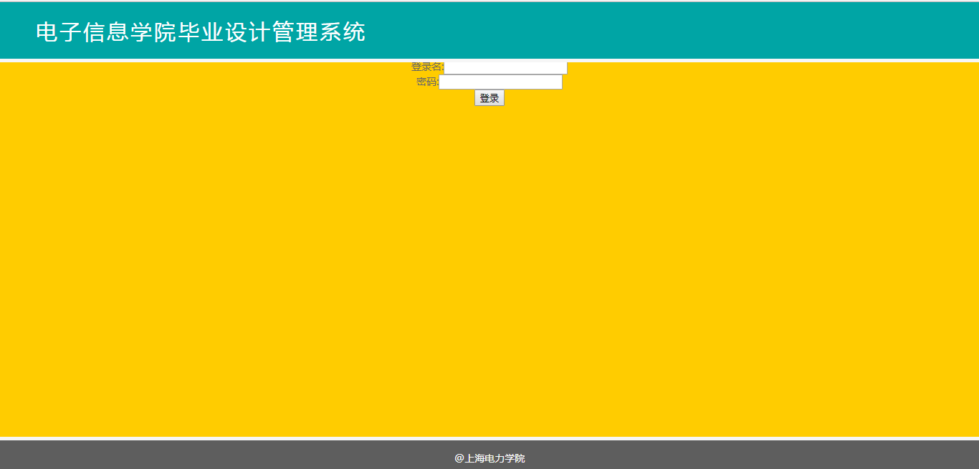

2、进入后点击修改密码，修改完成后点击提交
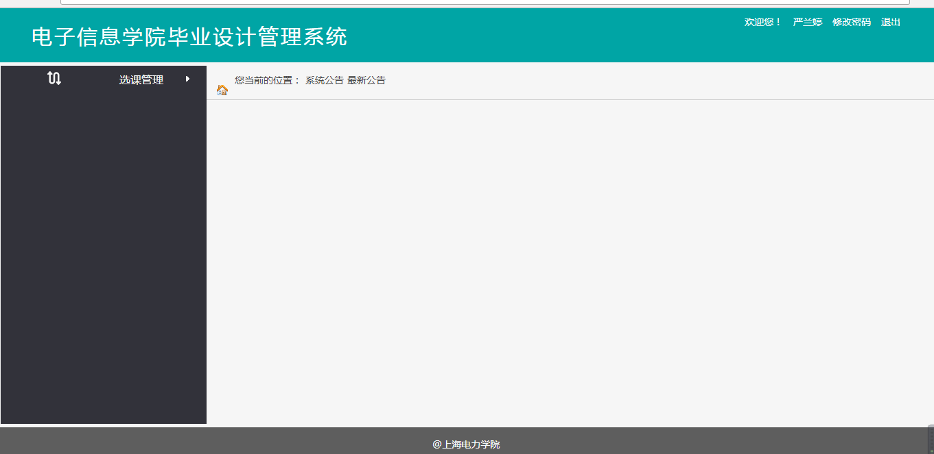

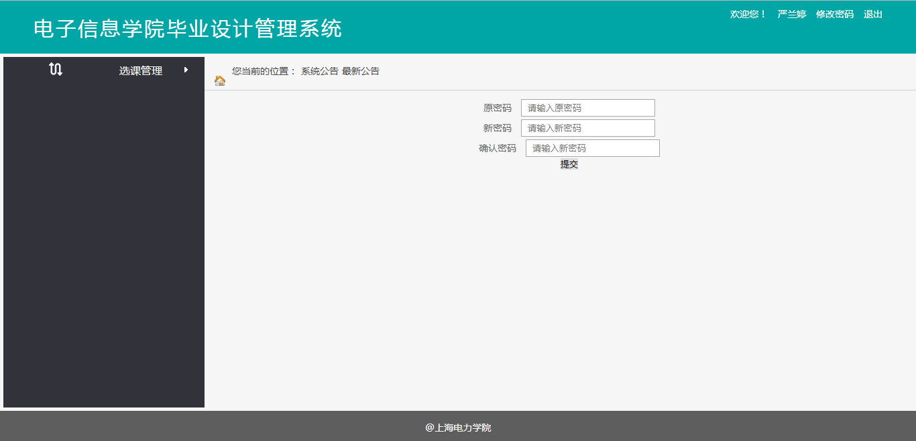
3、点击课题列表，点击详情
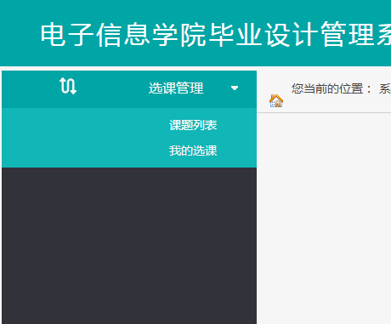

4、选课
点击课题的【详细】查看课题内容。
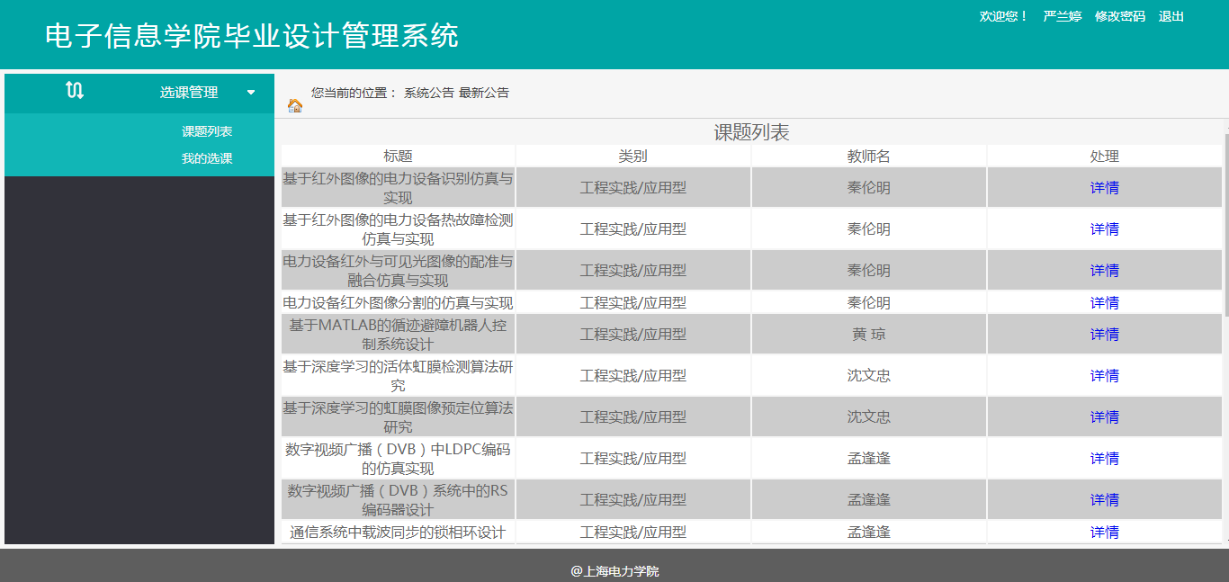

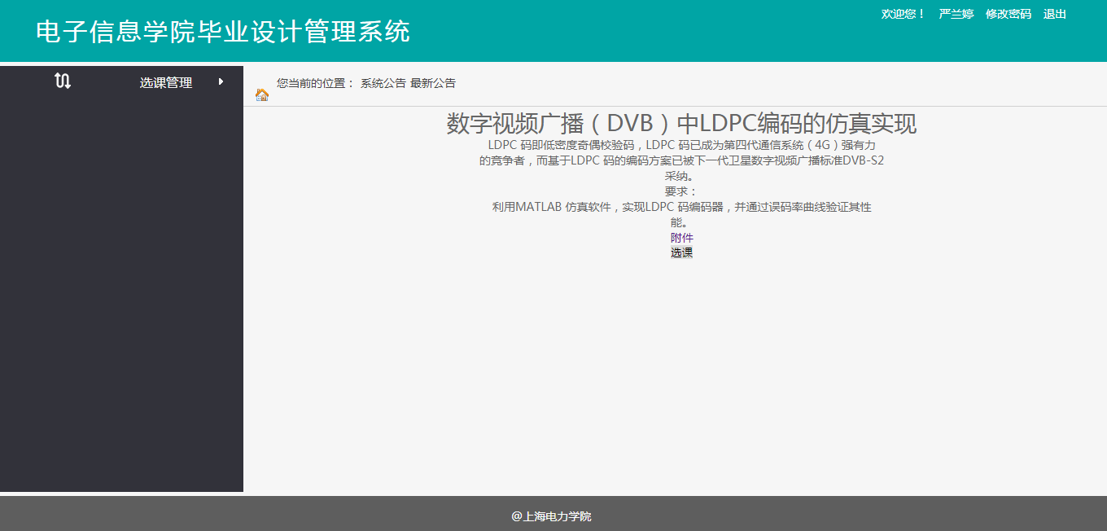
5、点击确定，可选择三个课题
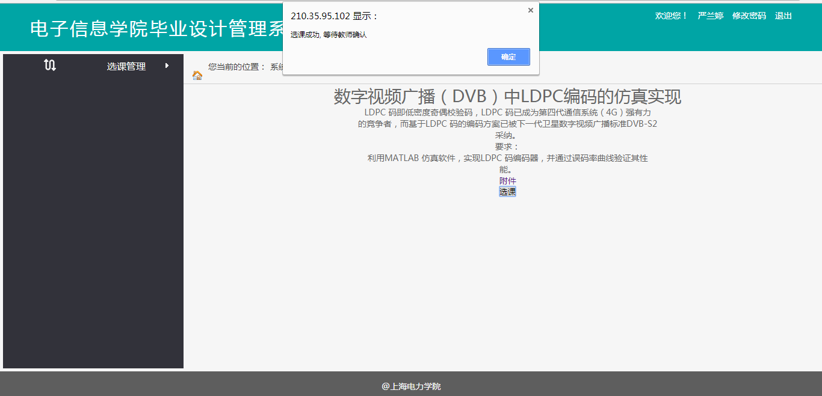
6、选课完成后可在我的选课列表查看
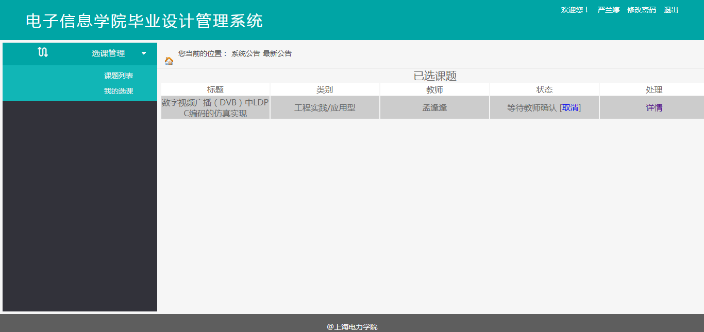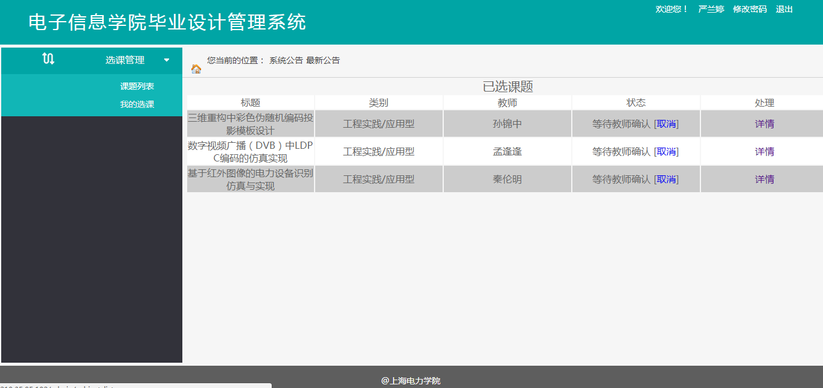
7、教师确认后可在系统中看到最终的课题。
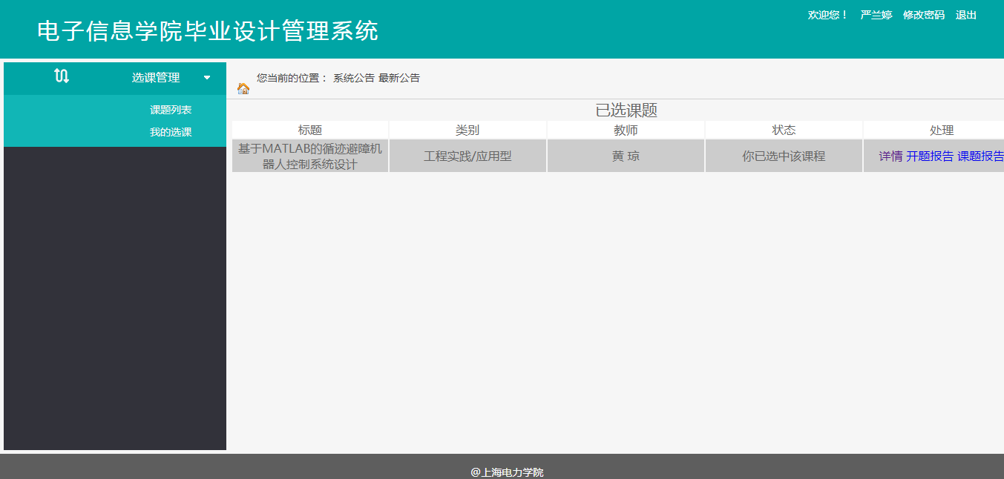
8、如果所选择的课题没有被老师确认（老师指定了其他学生），则可以继续选择其他课题。直到老师确认选题为止。

